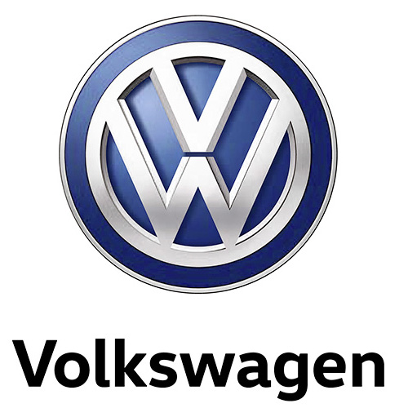

Volkswagen har produceret 5 millioner Tiguan
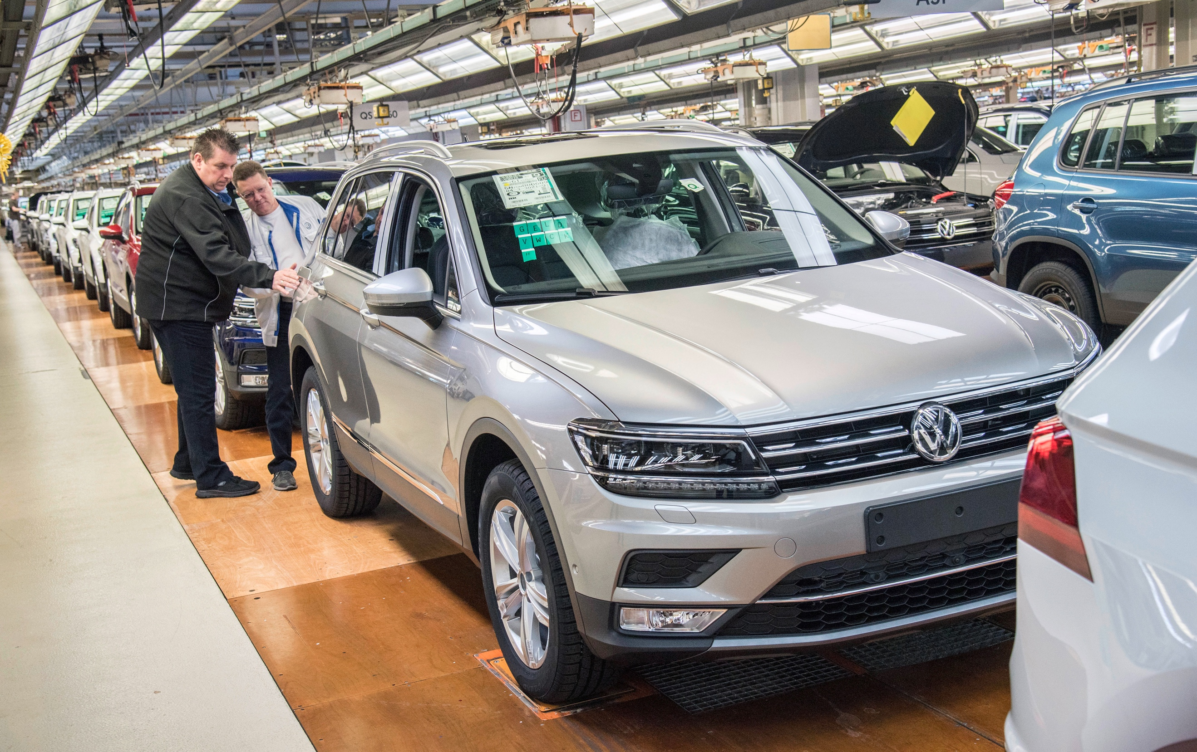

Volkswagen kan allerede her i starten af 2019 fejre endnu en imponerende milepæl: I midten af januar rullede Tiguan nr. 5 million af samlebåndet i fabrikken i Wolfsburg. Den kompakte Tiguan har været en succes på verdensplan siden introduktionen i 2007 og har en væsentlig andel i mærkets vækststrategi og offensiv indenfor SUV-segmentet.
Med lige under 800.000 styk Tiguan og Tiguan Allspace leveret i 2018 er det en af verdens mest solgte biler. Produktionen af første generation Tiguan begyndte i 2007 og allerede efter et år i produktion var der produceret over 120.000 styk.
Den anden og nuværende generation af Tiguan blev introduceret i 2016, og i 2017 blev den længere 7-personers Allspace tilføjet modelprogrammet. Tiguan og Tiguan Allspace produceres på fire Volkswagen-fabrikker i henholdsvis Kina, Mexico, Tyskland og Rusland.

